**Kịch Bản Kiếm Thử Hiệu Năng Bằng JMeter**

1. **Kiểm thự tải cho chức năng xem danh sách sản phẩm**

+ Kiểm thử với 50 user cùng lúc với thời gian đáp ứng <=4s

* Cài đặt thông số

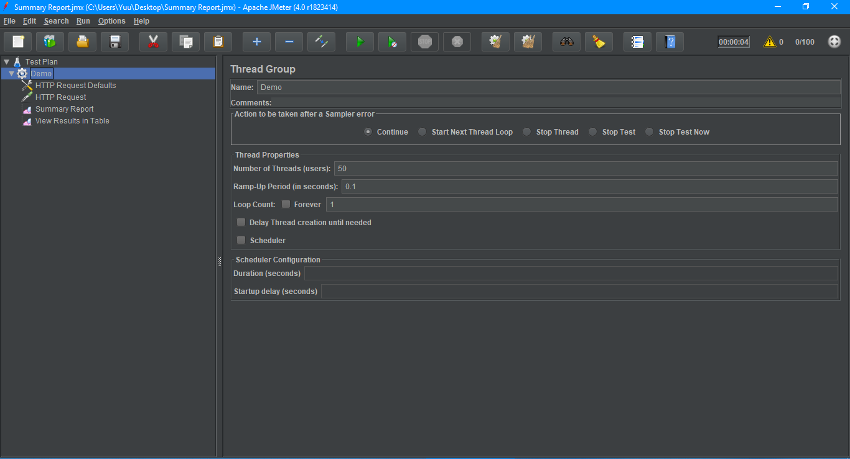

* Kết quả chạy

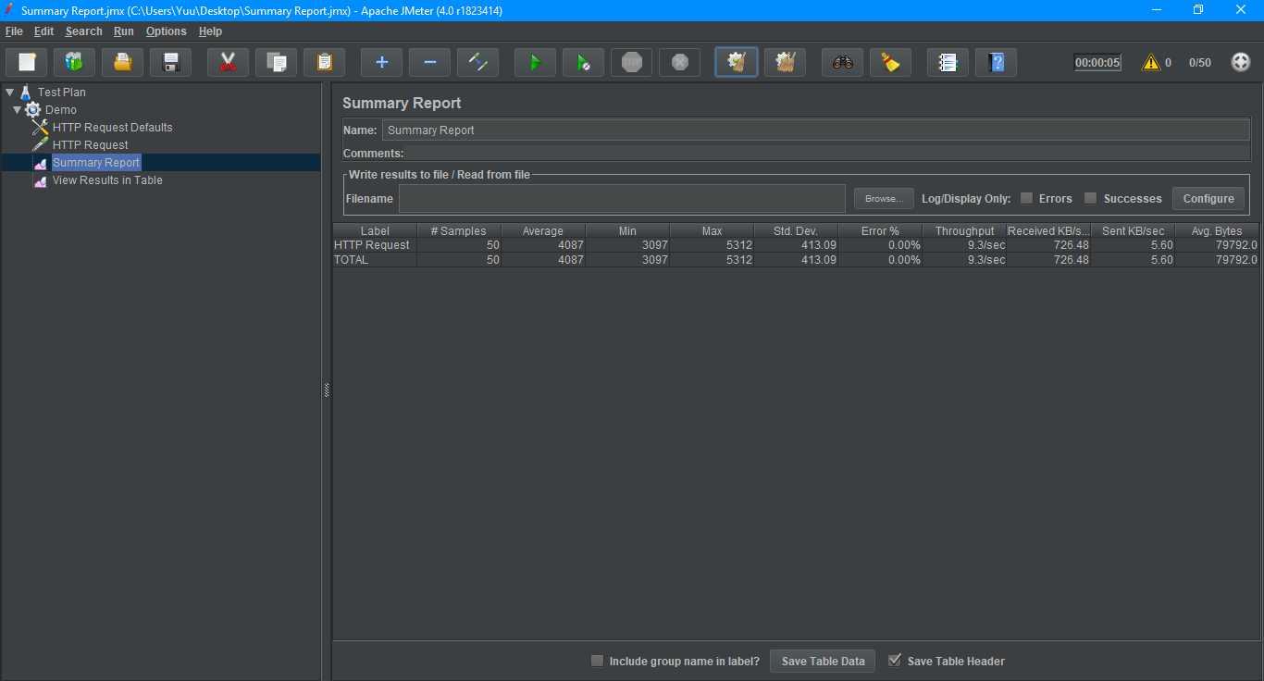

Average (thời gian trung bình phản hồi) là 4s ta thấy đáp ứng được yêu cầu -> pass

+ Kiểm thử với 100 user cùng lúc với thời gian đáp ứng <7s

* Cài đặt thông số

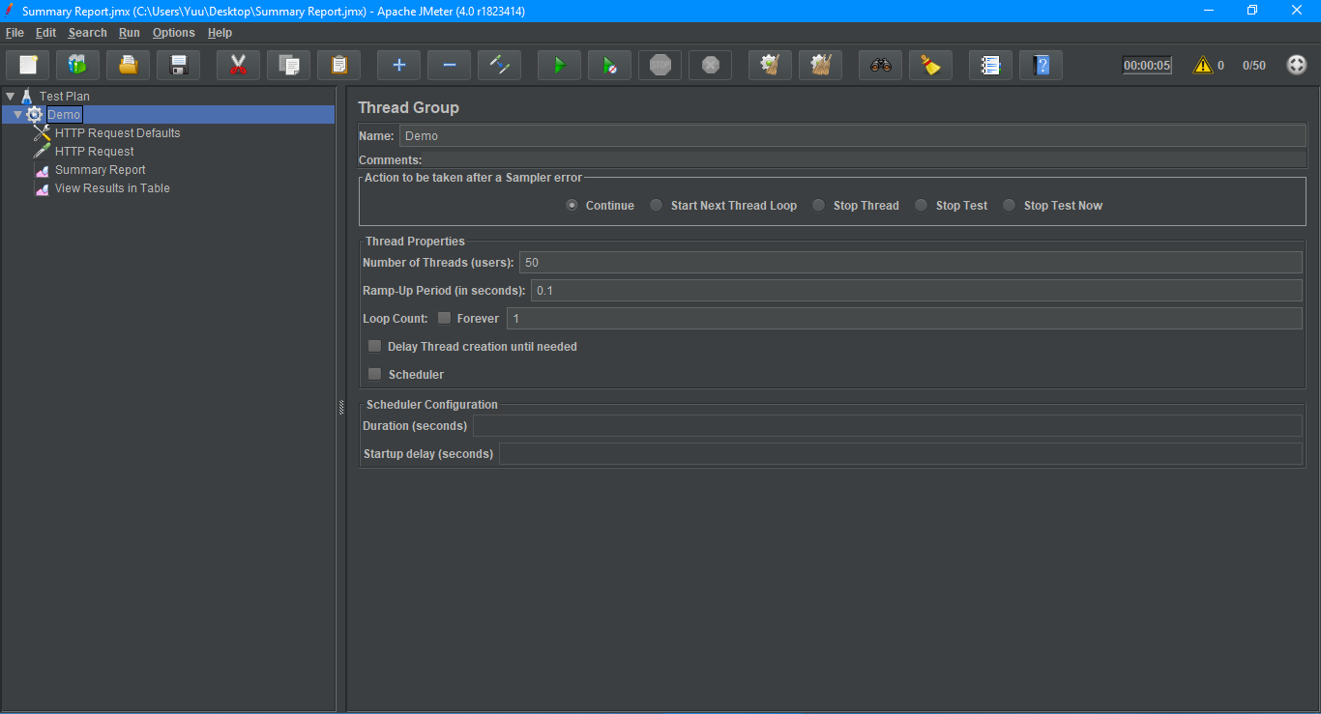

* Kết quả chạy

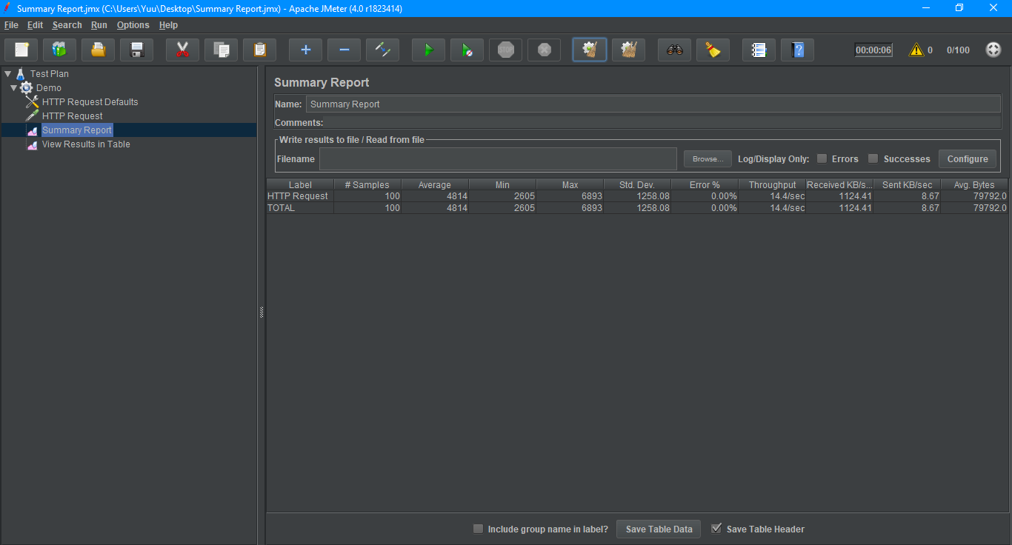

Average (thời gian trung bình phản hồi) là ~5s ta thấy đáp ứng được yêu cầu -> pass

1. **Kiểm thử qúa tải cho chức năng xem chi tiết sản phẩm**

+ Kiểm thử với điểm phá vở hệ thống với 1000 user và độ lỗi <10% , thời gian đáp ứng <8s

* Cài đặt thông số

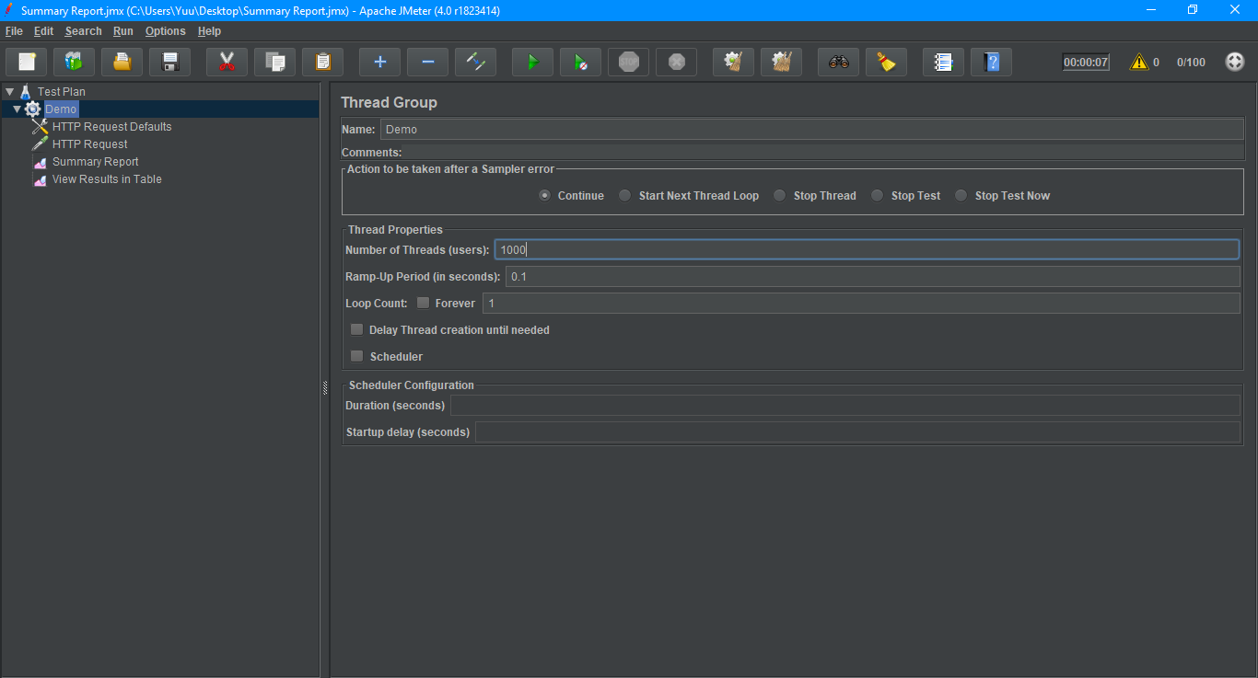

* Kết quả chạy

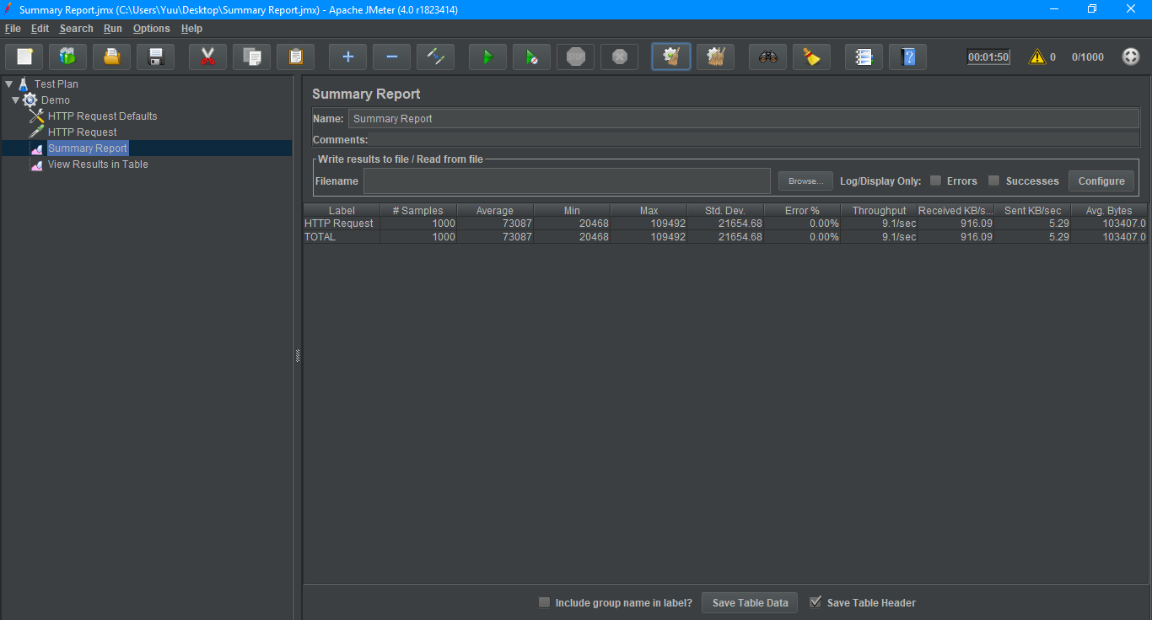

Average (thời gian trung bình phản hồi) là 7s ta thấy không áp đứng được yêu cầu -> fail . Throughtout là 9.1/s => Quá chậm

+ Kiểm thử với điểm phá vở hệ thống với 5000 user và độ lỗi <10% , thời gian đáp ứng <12s

* Cài đặt thông số

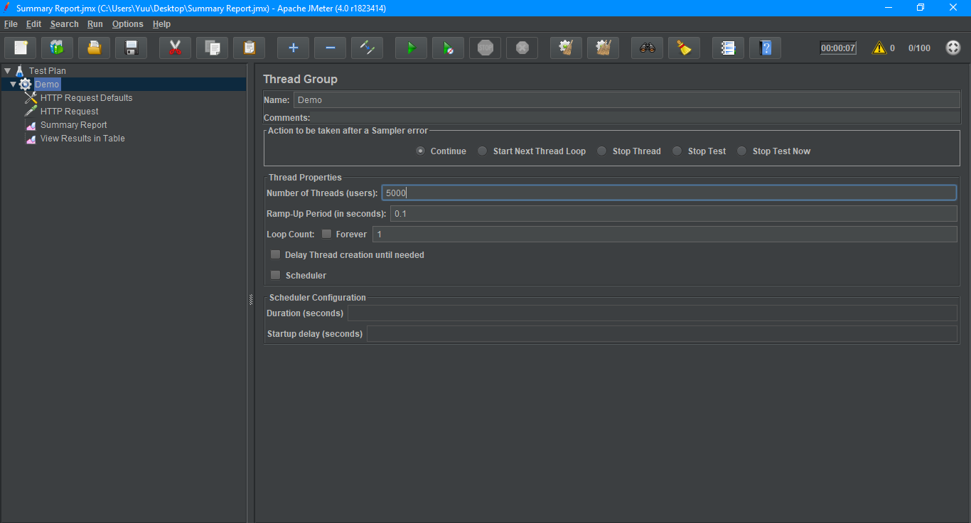

* Kết quả chạy

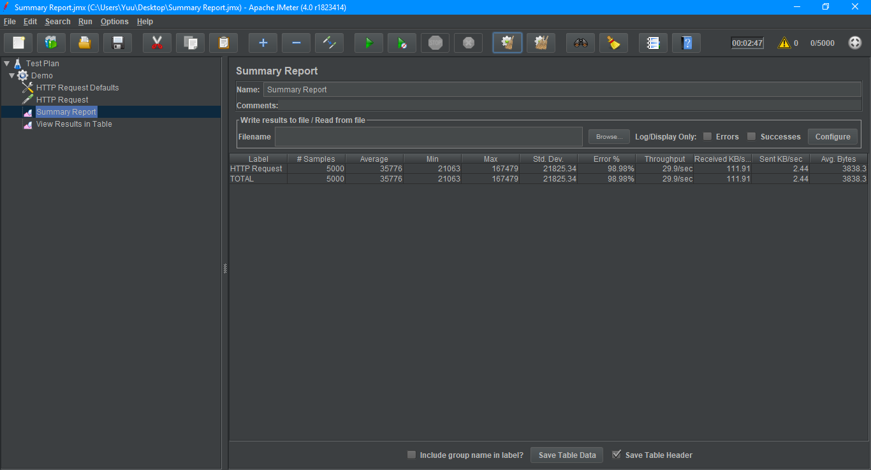

Average (thời gian trung bình phản hồi) là 35s ta thấy không áp đứng được yêu cầu -> fail . Throughtout là 29.9/s => Quá chậm

1. **Kiểm thử sức chịu đựng cho chức năng xem danh sách sản phẩm**

+ Kiểm thử sức chịu đựng với 5000 user với thời gian trong 10s và độ lỗi <10%

* Cài đặt thông số

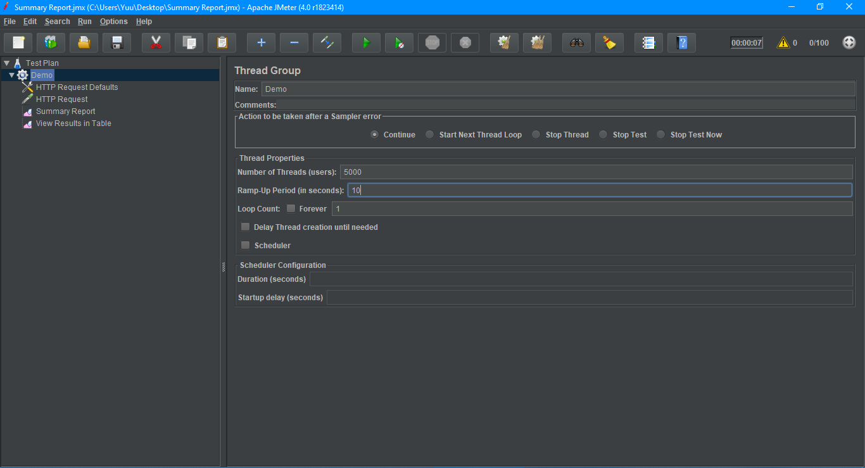

* Kết quá chạy

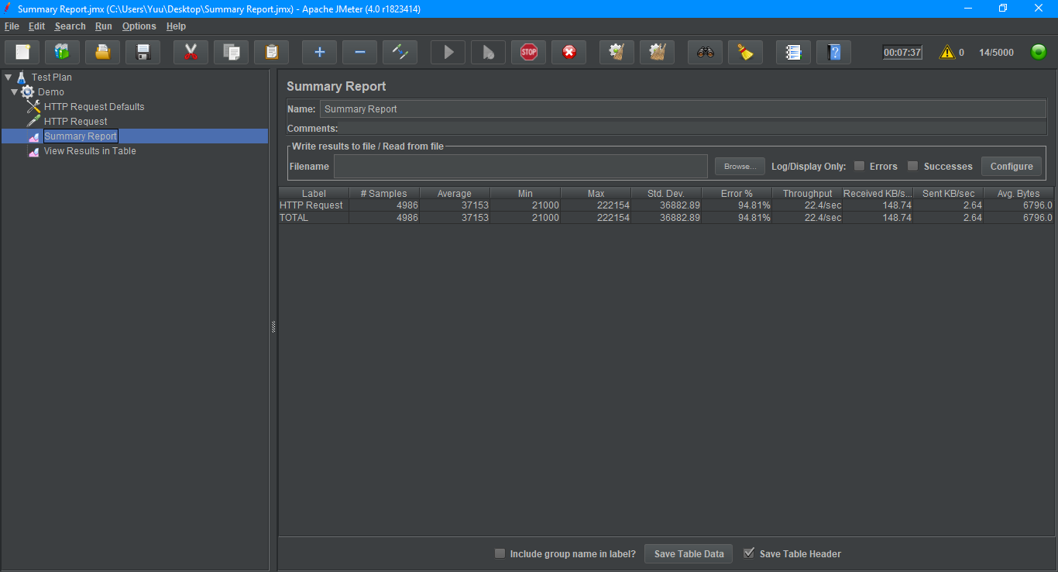

Thời gian phản hồi là 37s và độ lỗi >10% và chay rất lâu hết các user -> fail